 | U.S.A IN LIBERTA'
 | Esperienza in camper

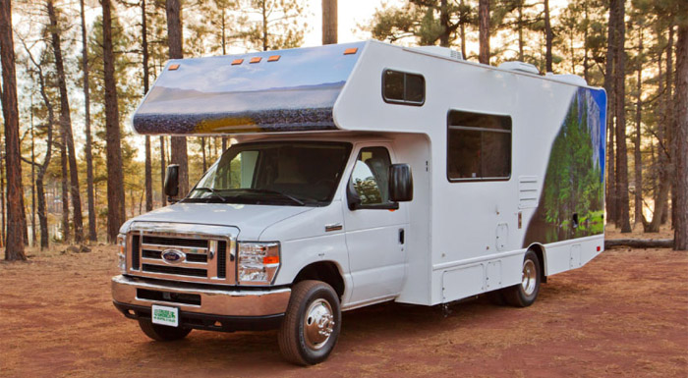
LE SPIAGGE DELLA FLORIDA E LE KEYS in camper
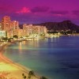 | Partenze Giornaliere - Self Drive in Camper 8 giorni / 7 notti  MIAMI - GRASSY KEY - KEY WEST - PENNEKAMP NATIONAL PARK - EVERGLADES - SANIBEL - FORT DESOTO COUNTRY PARK - ORLANDO - JUNO BEACH - DANIA BEACH - MIAMI  Quota per persona € 1407
ALLA SCOPERTA DEL GRAND CANYON in camper
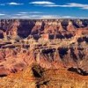 | Partenze Giornaliere - Self Drive in Camper 8 giorni / 7 notti  LAS VEGAS - KINGMAN - WILLIAMS - GRAND CANYON - SEDONA - SELIGMAN - KINGMAN - LAS VEGAS  Quota per persona € 1474
LE CITTA' DEL NORD EST ED ALTRO ANCORA in camper
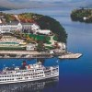 | Partenze Giornaliere - Self Drive in Camper 14 giorni / 13 notti  NEW YORK - ATLANTIC CITY - PHILADELPHIA - WASHINGTON D.C. - BEDFORD - ERIE - NIAGARA FALLS - WATSON GLEN STATE PARK - LAKE GEORGE - JERSEY CITY - LIBERTY HARBOR - LONG ISLAND - NEW YORK  Quota per persona € 1742
IL TOUR MUSICALE DEI GRANDI LAGHI in camper
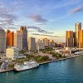 | Partenze Giornaliere - Self Drive in Camper 8 giorni / 7 notti  CHIACAGO - DETROIT - TORONTO - NIAGARA FALLS - CLEVELAND - TOLEDO - CHICAGO  Quota per persona € 1809

